Федеральное агентство железнодорожного транспорта настоящим сообщает, что в целях обеспечения строительства, реконструкции объектов инфраструктуры при реализации объекта «Создание высокоскоростной железнодорожной магистрали Санкт Петербург – Москва (участок Крюково (Алабушево) – Обухово)». 6 этап – Строительство участка Новая Тверь (вкл.) – Высоково (искл.)», предусмотренных подпунктом 2 части 5 статьи 4 Федерального закона от 31.07.2020 № 254-ФЗ «Об особенностях регулирования отдельных отношений в целях модернизации и расширения магистральной инфраструктуры и о внесении изменений в отдельные законодательные акты Российской Федерации», возможно установление публичных сервитутов в интересах ООО «ВСМ Две Столицы» (ОГРН 1247700011900, ИНН 9726064201; 121614, Москва, ул. Крылатская, д. 17, к. 2; info@vsm2stl.ru; info@gelmert.ru; 8 (499) 429-09-59) сроком 27 месяцев в отношении земель в границах кадастровых кварталов:

Кадастровый номер земельного участка/кадастрового квартала | Адрес или иное описание местоположения земельного участка | Срок, в течение которого использование земельного участка (его части) и (или) расположенного на нем объекта недвижимости в соответствии с их разрешенным использованием будет невозможно или существенно затруднено в связи с осуществлением деятельности, для обеспечения которой устанавливается публичный сервитут
69:10:0000027 | Тверская область, м.о. Калининский | 6 месяцев
69:10:0000025 | Тверская область, м.о. Калининский | 6 месяцев
Федеральное агентство железнодорожного транспорта
ул. Старая Басманная, Москва, д. 11/2, стр. 1, 105064
тел.: 8(499) 550-34-36; адрес электронной почты: info@roszeldor.ru
время приема: согласно графику по предварительной записи

(адреса, по которым заинтересованные лица могут ознакомиться с поступившим ходатайством
об установлении публичного сервитута и прилагаемым к нему описанием местоположения границ публичного сервитута, время приема заинтересованных лиц для ознакомления с поступившим ходатайством об установлении публичного сервитута)
Федеральное агентство железнодорожного транспорта
ул. Старая Басманная, Москва, д. 11/2, стр. 1, 105064

В течение 15 дней со дня опубликования данного сообщения в порядке, установленном для официального опубликования (обнародования) правовых актов поселения, городского округа, по месту нахождения земельного участка и (или) земель, в отношении которых подано указанное ходатайство (муниципального района в случае, если такие земельный участок и (или) земли расположены на межселенной территории)

(адрес, по которому заинтересованные лица могут подать заявления об учете прав на земельные участки, а также срок подачи указанных заявлений)
https://kalinin-adm.ru/

https://rlw.gov.ru

(официальные сайты в информационно-телекоммуникационной сети «Интернет», на которых размещается сообщение о поступившем ходатайстве об установлении публичного сервитута)
Распоряжение Росжелдора от 08.12.2022 № ВЛ-432-р
(с изменениями от 25.04.2025 № АБ-334-р, от 18.08.2025 № АБ-789-р):
«Об утверждении документации по планировке территории (проект планировки территории и проект межевания территории) для объекта
«Создание высокоскоростной железнодорожной магистрали Санкт Петербург – Москва (участок Крюково (Алабушево) – Обухово)». 6 этап – Строительство участка Новая Тверь (вкл.) – Высоково (искл.)»

(реквизиты решений об утверждении документа территориального планирования, документации по планировке территории, инвестиционная программа субъекта монополии)
https://главархитектура.тверскаяобласть.рф/

https://kalinin-adm.ru/

(сведения об официальных сайтах в информационно-телекоммуникационной сети «Интернет», на которых размещены утвержденные документы территориального планирования, документация по планировке территории, инвестиционная программа субъекта естественных монополий)
Графическое описание местоположения границ публичного сервитута, а также перечень координат характерных точек границ публичного сервитута прилагается к данному сообщению

(описание местоположения границ публичного сервитута)

Приложение: описание местоположения границ публичных сервитутов

Приложение 1
к распоряжению Росжелдора от №
Графическое описание местоположения границ публичного сервитута
Публичный сервитут в целях обеспечения строительства, реконструкции объектов инфраструктуры при реализации объекта: «Создание высокоскоростной железнодорожной магистрали Санкт-Петербург – Москва (участок Крюково (Алабушево) -Обухово)». 6 этап - Строительство участка Новая Тверь (вкл.) -
Высоково (искл.)» для целей, предусмотренных п.2 ч.5 ст.4 Федерального закона от 31.07.2020
№254-ФЗ, в границах кадастрового квартала 69:10:0000025
Схема расположения границ публичного сервитута
13 14
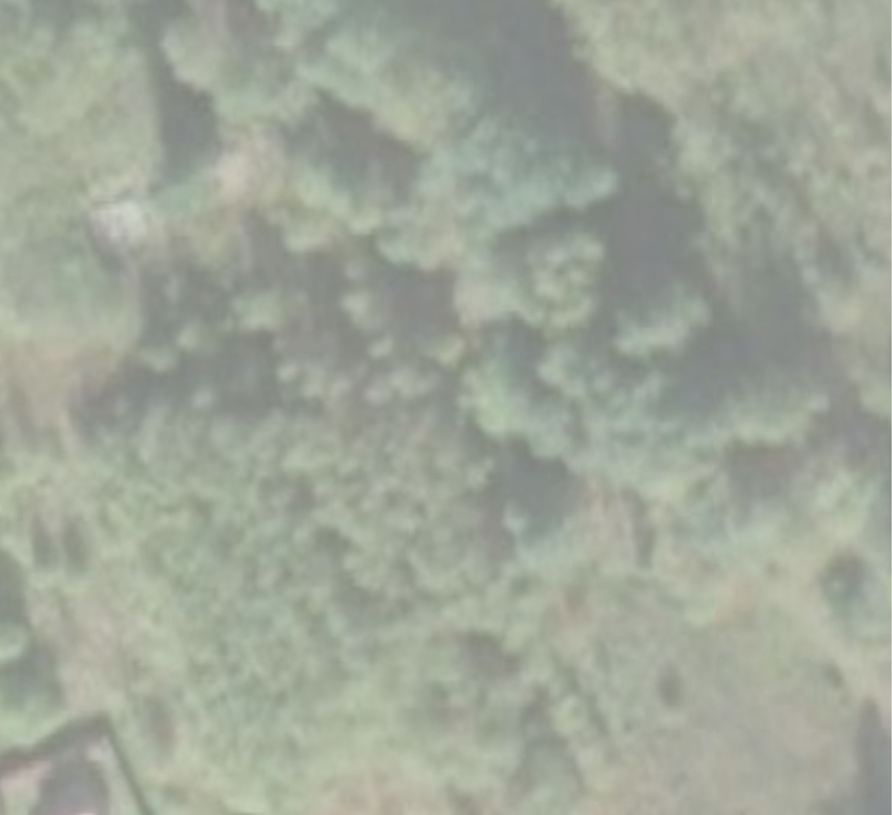69:10:0000025:2415 1 15
12 10
11 9 2
69:10:0000025:3252 69:10:0000025:1257
8 6
7
69:10:0000025

69:10:0000025:1651 69:10:0000025:4148

5

69:10:0000025:1648
69:10:0000025:1653
3
4
Условные обозначения: Масштаб 1:500
- Проектные границы публичного сервитута
1 - Обозначение характерных точек границ публичного сервитута
- Границы земельных участков, сведения о которых содержатся в ЕГРН
69:10:0000025:1651 - Кадастровый номер земельного участка
- Граница кадастрового квартала
69:10:0000025 - Номер кадастрового квартала

Графическое описание местоположения границ публичного сервитута
Публичный сервитут в целях обеспечения строительства, реконструкции объектов инфраструктуры при реализации объекта: «Создание высокоскоростной железнодорожной магистрали Санкт Петербург – Москва (участок Крюково (Алабушево) -Обухово)». 6 этап - Строительство участка Новая Тверь (вкл.) - Высоково (искл.)» для целей, предусмотренных п.2 ч.5 ст.4 Федерального закона от 31.07.2020 №254-ФЗ, в границах кадастрового квартала 69:10:0000025
(наименование объекта, местоположение границ которого описано (далее - объект))
Раздел 1
Сведения об объекте
№ п/п | Характеристики объекта | Описание характеристик
1 | 2 | 3
1. | Местоположение объекта | Тверская область, м.о Калининский
2. | Площадь объекта +/- величина  погрешности определения площади (Р +/- Дельта Р) | 422 +/- 7 м²
3. | Иные характеристики объекта | Вид объекта реестра границ: Граница публичного сервитута  Кадастровый номер квартала: 69:10:0000025  Орган, принявший решение об установлении публичного сервитута: Федеральное агентство железнодорожного транспорта  Цель установления публичного сервитута: Публичный сервитут в целях обеспечения строительства, реконструкции объектов инфраструктуры при реализации объекта:  «Создание высокоскоростной железнодорожной магистрали Санкт-Петербург – Москва (участок Крюково (Алабушево) -Обухово)». 6 этап - Строительство участка Новая Тверь (вкл.)  - Высоково (искл.)» для целей, предусмотренных п.2 ч.5 ст.4 Федерального закона от 31.07.2020 №254-ФЗ, в границах кадастрового квартала 69:10:0000025  Срок публичного сервитута: продолжительность: 27 месяцев Обладатель публичного сервитута: Юридическое лицо, зарегистрированное в Российской Федерации Общество с ограниченной ответственностью «ВСМ Две Столицы» (ИНН: 9726064201, ОГРН:  1247700011900, адрес эл. почты: info@vsm2stl.ru, почтовый адрес: 121614, г. Москва, вн.тер.г. муниципальный округ Крылатское, ул. Крылатская, д. 17, к. 2)

Раздел 2
Сведения о местоположении границ объекта
1. Система координат МСК-69, зона 2
2. Сведения о характерных точках границ объекта
Обозначение характерных точек границ | Координаты, м |  | Метод определения координат характерной точки | Средняя квадратическая погрешность положения характерной точки (Мt), м | Описание обозначения точки на местности (при наличии)
Обозначение характерных точек границ | X | Y | Метод определения координат характерной точки |  | Описание обозначения точки на местности (при наличии)
1 | 2 | 3 | 4 | 5 | 6
1 | 277156.65 | 2280485.41 | Аналитический метод | 0.1 | -
2 | 277145.68 | 2280491.60 | Аналитический метод | 0.1 | -
3 | 277080.32 | 2280537.74 | Аналитический метод | 0.1 | -
4 | 277078.39 | 2280534.22 | Аналитический метод | 0.1 | -
5 | 277113.73 | 2280509.24 | Аналитический метод | 0.1 | -
6 | 277143.70 | 2280488.06 | Аналитический метод | 0.1 | -
7 | 277140.01 | 2280480.52 | Аналитический метод | 0.1 | -
8 | 277141.77 | 2280479.07 | Аналитический метод | 0.1 | -
9 | 277146.76 | 2280489.10 | Аналитический метод | 0.1 | -
10 | 277155.85 | 2280484.64 | Аналитический метод | 0.1 | -
11 | 277149.54 | 2280471.88 | Аналитический метод | 0.1 | -
12 | 277151.14 | 2280470.46 | Аналитический метод | 0.1 | -
13 | 277161.61 | 2280486.25 | Аналитический метод | 0.1 | -
14 | 277160.45 | 2280486.85 | Аналитический метод | 0.1 | -
15 | 277159.29 | 2280488.10 | Аналитический метод | 0.1 | -
1 | 277156.65 | 2280485.41 | Аналитический метод | 0.1 | -
3. Сведения о характерных точках части (частей) границы объекта
Обозначение характерных точек части границы | Координаты, м |  | Метод определения координат характерной точки | Средняя квадратическая погрешность положения характерной точки (Мt), м | Описание обозначения точки на местности (при наличии)
Обозначение характерных точек части границы | X | Y | Метод определения координат характерной точки |  | Описание обозначения точки на местности (при наличии)
1 | 2 | 3 | 4 | 5 | 6
- | - | - | - | - | -

Раздел 3
Сведения о местоположении измененных (уточненных) границ объекта
1. Система координат -
2. Сведения о характерных точках границ объекта
Обозначение характерных точек границ | Существующие координаты, м |  | Измененные (уточненные) координаты, м |  | Метод определения координат характерной точки | Средняя квадратическая погрешность положения характерной точки (Мt), м | Описание обозначения точки на местности (при наличии)
Обозначение характерных точек границ | X | Y | X | Y | Метод определения координат характерной точки |  | Описание обозначения точки на местности (при наличии)
1 | 2 | 3 | 4 | 5 | 6 | 7 | 8
- | - | - | - | - | - | -
3. Сведения о характерных точках части (частей) границы объекта
Обозначение характерных точек части границы | Существующие координаты, м |  | Измененные (уточненные) координаты, м |  | Метод определения координат характерной точки | Средняя квадратическая погрешность положения характерной точки (Мt), м | Описание обозначения точки на местности (при наличии)
Обозначение характерных точек части границы | X | Y | X | Y | Метод определения координат характерной точки |  | Описание обозначения точки на местности (при наличии)
1 | 2 | 3 | 4 | 5 | 6 | 7 | 8
- | - | - | - | - | - | -

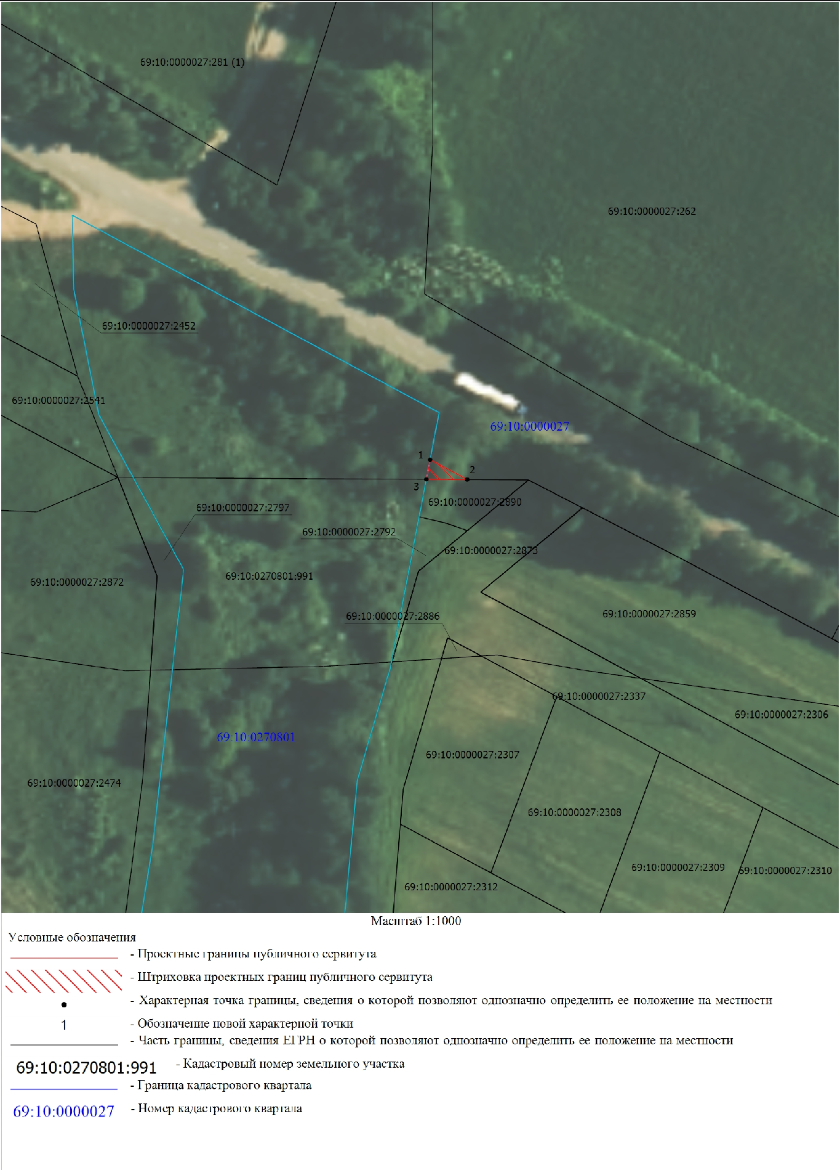Приложение 1
к распоряжению Росжелдора
от №

Графическое описание местоположения границ публичного сервитута
Публичный сервитут в целях обеспечения строительства, реконструкции объектов инфраструктуры при реализации объекта:
«Создание высокоскоростной железнодорожной магистрали Санкт-Петербург – Москва (участок Крюково (Алабушево) -Обухово)».
6 этап - Строительство участка Новая Тверь (вкл.) - Высоково (искл.)» для целей, предусмотренных п.2 ч.5 ст.4 Федерального закона от 31.07.2020 №254-ФЗ, в границах кадастрового квартала 69:10:0000027

Схема расположения границ публичного сервитута

ГРАФИЧЕСКОЕ ОПИСАНИЕ МЕСТОПОЛОЖЕНИЯ ГРАНИЦ
Публичный сервитут в целях обеспечения строительства, реконструкции объектов инфраструктуры при реализации объекта: «Создание высокоскоростной железнодорожной магистрали Санкт-Петербург – Москва
(участок Крюково (Алабушево) -Обухово)». 6 этап - Строительство участка Новая Тверь (вкл.) - Высоково (искл.)» для целей, предусмотренных п.2 ч.5 ст.4 Федерального закона от 31.07.2020 №254-ФЗ, в границах кадастрового квартала 69:10:0000027
(наименование объекта, местоположение границ которого описано (далее - объект))
Раздел 1
Сведения об объекте
№ п/п | Характеристики объекта | Описание характеристик
1 | 2 | 3
1. | Местоположение объекта | Тверская область, м.о Калининский
2. | Площадь объекта +/- величина  погрешности определения площади (Р +/- Дельта Р) | 18 +/- 1 м²
3. | Иные характеристики объекта | Вид объекта реестра границ: Граница публичного сервитута  Кадастровый номер квартала: 69:10:0000027  Орган, принявший решение об установлении публичного сервитута: Федеральное агентство железнодорожного транспорта  Цель установления публичного сервитута: Публичный сервитут в целях обеспечения строительства, реконструкции объектов инфраструктуры при реализации объекта:  «Создание высокоскоростной железнодорожной магистрали Санкт-Петербург – Москва (участок Крюково (Алабушево) -Обухово)». 6 этап - Строительство участка Новая Тверь (вкл.) - Высоково (искл.)» для целей, предусмотренных п.2 ч.5 ст.4 Федерального закона от 31.07.2020 №254-ФЗ, в границах кадастрового квартала 69:10:0000027  Срок публичного сервитута: продолжительность: 27 месяцев Обладатель публичного сервитута: Юридическое лицо, зарегистрированное в Российской Федерации Общество с ограниченной ответственностью «ВСМ Две Столицы» (ИНН: 9726064201, ОГРН:  1247700011900, адрес эл. почты: info@vsm2stl.ru, почтовый адрес: 121614, г. Москва, вн.тер.г. муниципальный округ Крылатское, ул. Крылатская, д. 17, к. 2).

Раздел 2
Сведения о местоположении границ объекта
1. Система координат МСК-69, зона 2
2. Сведения о характерных точках границ объекта
Обозначение характерных точек границ | Координаты, м |  | Метод определения координат характерной точки | Средняя квадратическая погрешность положения характерной точки (Мt), м | Описание обозначения точки на местности (при наличии)
Обозначение характерных точек границ | X | Y | Метод определения координат характерной точки |  | Описание обозначения точки на местности (при наличии)
1 | 2 | 3 | 4 | 5 | 6
1 | 276209.48 | 2286268.26 | Аналитический метод | 0.1 | -
2 | 276205.22 | 2286276.22 | Аналитический метод | 0.1 | -
3 | 276205.27 | 2286267.45 | Аналитический метод | 0.1 | -
1 | 276209.48 | 2286268.26 | Аналитический метод | 0.1 | -
3. Сведения о характерных точках части (частей) границы объекта
Обозначение характерных точек части границы | Координаты, м |  | Метод определения координат характерной точки | Средняя квадратическая погрешность положения характерной точки (Мt), м | Описание обозначения точки на местности (при наличии)
Обозначение характерных точек части границы | X | Y | Метод определения координат характерной точки |  | Описание обозначения точки на местности (при наличии)
1 | 2 | 3 | 4 | 5 | 6
- | - | - | - | - | -

Раздел 3
Сведения о местоположении измененных (уточненных) границ объекта
1. Система координат -
2. Сведения о характерных точках границ объекта
Обозначение характерных точек границ | Существующие координаты, м |  | Измененные (уточненные) координаты, м |  | Метод определения координат характерной точки | Средняя квадратическая погрешность положения характерной точки (Мt), м | Описание обозначения точки на местности (при наличии)
Обозначение характерных точек границ | X | Y | X | Y | Метод определения координат характерной точки |  | Описание обозначения точки на местности (при наличии)
1 | 2 | 3 | 4 | 5 | 6 | 7 | 8
- | - | - | - | - | - | -
3. Сведения о характерных точках части (частей) границы объекта
Обозначение характерных точек части границы | Существующие координаты, м |  | Измененные (уточненные) координаты, м |  | Метод определения координат характерной точки | Средняя квадратическая погрешность положения характерной точки (Мt), м | Описание обозначения точки на местности (при наличии)
Обозначение характерных точек части границы | X | Y | X | Y | Метод определения координат характерной точки |  | Описание обозначения точки на местности (при наличии)
1 | 2 | 3 | 4 | 5 | 6 | 7 8
- | - | - | - | - | - | -

